Сценарий досуга «кафе «Веселинка», посвященного 8 Марта,

в разновозрастной дошкольной группе

МДОУ «Детский сад №5 «Ленок»

Цель: создать веселое праздничное настроение, организовать условия для реализации творческих способностей воспитанников, доставить радость детям и их родителям.
Задачи:
- Воспитывать у детей любовь и уважение к женщинам, девочкам, мамам и бабушкам.
- Эмоционально воспринимать тексты стихотворения и музыку.
- Привлекать детей к активному участию в празднике.
- Закреплять умение выступать на сцене, чувствовать себя уверенно.
- Совершенствовать коммуникативные навыки.
Оборудование:
На центральной стене написано Кафе «Веселинка», в зале стоят столы, на которых находится меню - номера концерта.В зал заходят мамы, их встречает администратор кафе, рассаживает за столики (дети садятся отдельно на стульчики).На середину зала выходят ведущая.
Ведущая: Добрый вечер, дорогие мамы и бабушки. Вам, самым милым, красивым, нежным, чудесным; вам самым добрым, замечательным, прекрасным; вам самым очаровательным мы и посвящаем этот праздник.
Мы долго думали, решали,
Что нашим мамам подарить?
Ведь подарок, - мы сказали, -
Самым лучшим должен быть!

Подарить « джакузи» мы не сможем,
И билет на Кипр нам не купить,
« Мерседесы» подарить нам сложно тоже,
Что же нашим мамам подарить?

И сам собой пришёл ответ:
Подарим на концерт билет!
Все номера исполним сами.
Даём концерт в подарок маме.

Простите если что не так,
- Ведь быть артистом – не пустяк!
Вы артистов лучше в мире не найдете,
Хоть они не дяди, хоть они не тети.

Кто талантливее всех на свете?
Ну конечно, наши дети!
Чтоб сегодня вы все улыбались.
Ваши дети для вас постарались.

Поздравления наши примите.
И выступления наши смотрите.

Ребенок: Мы улыбками встречаем,
Дорогих своих гостей
Праздник наш мы начинаем
Звонкой песенкой своей!

Исполняется песня «Наступает праздник наших мам»

Ведущая: А весна приходит не одна, а с праздником. Да праздник особенный - тёплый, ласковый, когда мы поздравляем самых главных, самых любимых наших мам, сестричек и бабушек. Что же это за праздник такой?
ДЕТИ (хором): Восьмое марта!

Ведущая:
8 марта - день торжественный
День радости и красоты
На всей земле он дарит женщинам
Свои улыбки и цветы

Настя Ш. (стих З. Петровой)
В марте в первого числа
Начинается весна.
Мамин день - восьмое марта -
Отмечает вся страна!
Ведущая: Дорогие наши мамочки, мы рады приветствовать Вас в нашем уютном кафе «Веселинка». Надеюсь, вы ознакомились с меню и мы с нетерпением ждем ваших заказов.
Ведущая девочка: Поступил заказ от первого «поздравление от малышей»
Кирилл: (стих Т. Шорыгиной)
Встану утром рано,
Поцелую маму.
Подарю цветов букет,
Лучше мамы друга нет!
Вероника: (стих И. Гуриной)
В этот день, весенний самый,
Мы хотим поздравить маму.
Пусть мамуле о любви
Напевают соловьи!
Даша А.: (стих И. Гуриной)
Пусть ей дети помогают,
Пусть ее оберегают,
Пусть ей будет жить легко,
Беды будут далеко!
Тимофей: (стих А. Конобеевой)
Не всегда нам удаётся
Хорошо себя вести.
В этом честно признаёмся,
Просим нас за то простить.
Серёжа: (стих И. Гуриной)
Обещаем маму слушать,
Умываться, кашку кушать.
Будем быстро мы расти,
Будет мамочка цвести!

Катя: Мама, мама, мамочка
Я тебя люблю
Я тебе весеннюю
Песенку спою.
Исполняется песня «Мамочка милая…»

Наташа: Все чаще солнечные зайчики
Теперь заглядывают к нам
Их ловят девочки и мальчики
Чтобы украсить праздник мам

Ксюша З: Пусть солнышко ласково светит
Пусть птицы сегодня поют
О самой чудесной на свете
О маме своей говорю.

Ведущая: Ну, а следующий заказ, от сидящих за 2 столиком, мы выполним для всех гостей, пришедших на наш праздник.

Ульяна: Как много их добрых и нежных
Сегодня на праздник пришло
Для них расцветает подснежник
И солнышко дарит тепло

Исполняется танец «Светит солнышко для всех» 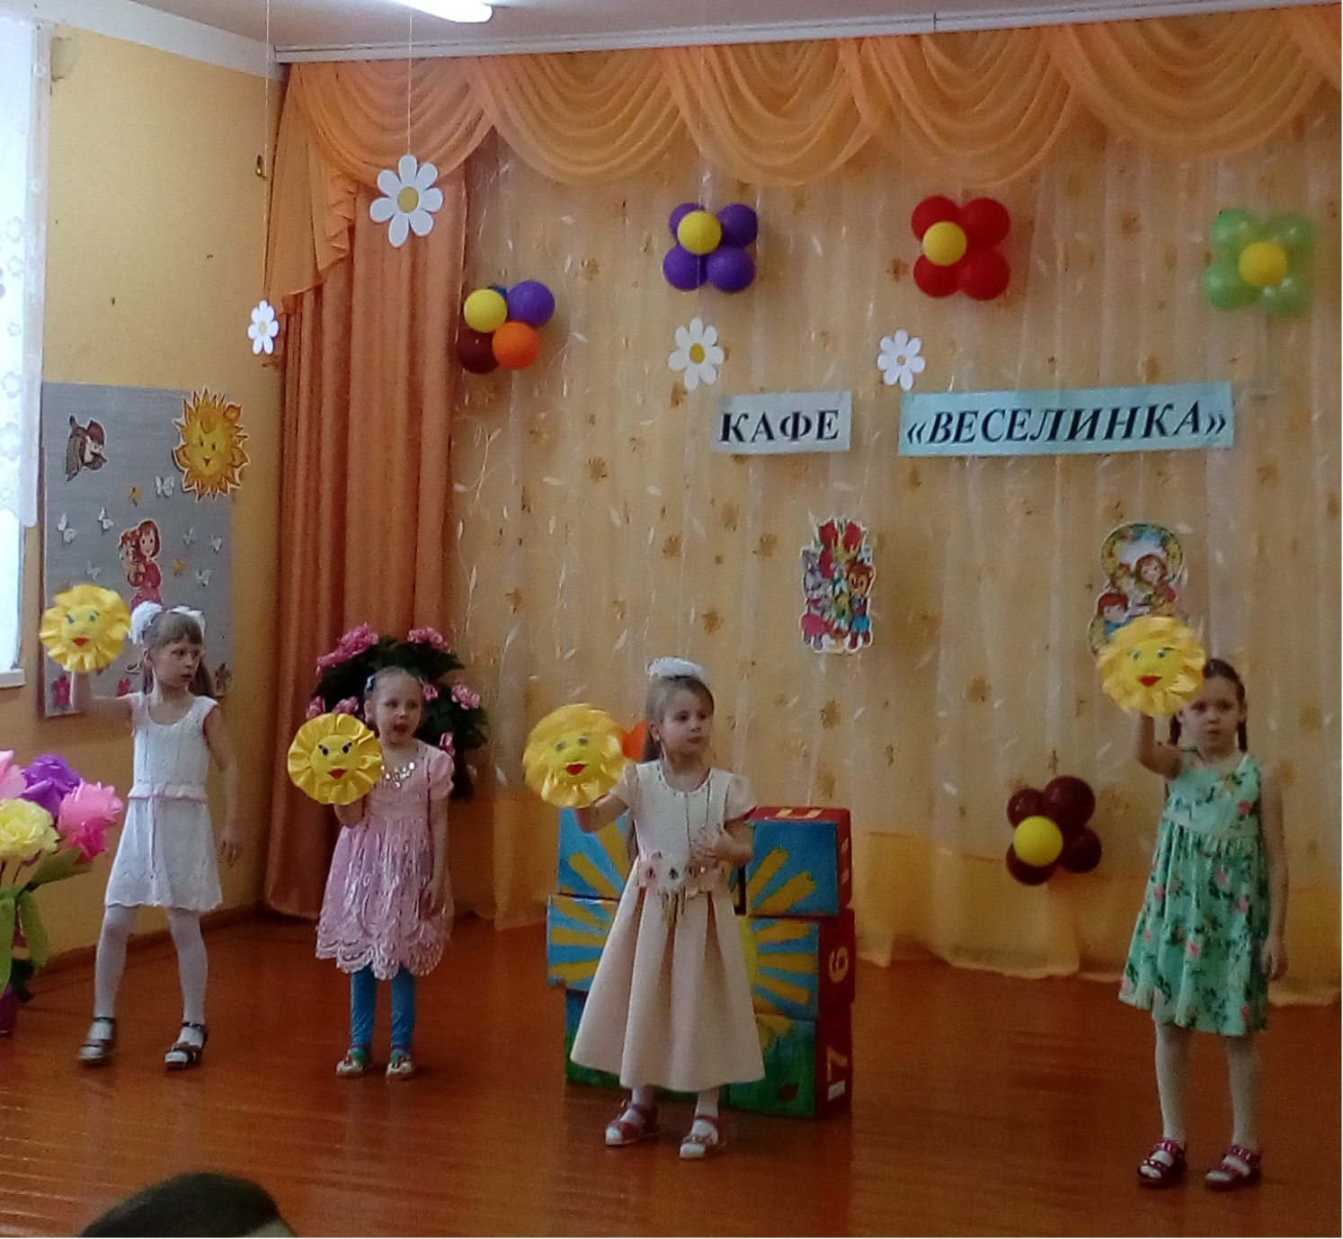

Даша Е: Мы мам наших добрых улыбки
В огромный букет соберем
Для вас, дорогие, любимые,
Мы песни сегодня споем.

Исполняется «песенка капель»
Варя: Сегодня праздник, мама, только твой!
Тебе за все спасибо говорю:
За ласку, за внимание и любовь!
Знай, мамочка, что я тебя люблю!

Ксюша М: Мама успокоит, мама приласкает,
И на все вопросы она ответы знает!
Мама словно солнышко-с ней тепло и ясно!
Нет дороже мамы, нет ее прекрасней!

Настя К: Все со мной согласны дети,
Я сказать хочу за всех,
Что мы все живем на свете,
Потому что мамы есть.

Исполняется песня «Зореньки краше и солнца милей…»
- Зореньки краше и солнца милей
Та, что зовётся мамой моей.
Мамочка, милая, мама моя,
Как хорошо, что ты есть у меня!
- Ветер завоет, гроза ль за окном,
Мамочка в доме – страх нипочём.
Мамочка, милая, мама моя,
Как хорошо, что ты есть у меня!
- Спорится дело, веселье горой –
Мамочка, значит, рядом со мной.
Мамочку милую, очень люблю,
Песенку эту я ей подарю.

Ведущая: Послушай, ребята, по-моему, мы засиделись, пока мы пели, танцевали, мам поздравляли, поступил заказ от третьего столика - это частушки.
На нашей сцене группа «Веселушки - нескладушки» с их задорными частушками, встречайте!

Дети исполняют частушки:

Все. Начинаем петь частушки,
Просим не смеяться,
Тут народа очень много,
Можем растеряться!

Настя К. Если б не было воды,
Не было б и кружки,
Если б не было девчат, -
Кто бы пел частушки?

Варя: Эй, топни, нога,
Топни правенькая,
Я плясать пойду,
Хоть и маленькая!

Кюша М: Эй, топну ногой,
Да притопну другой,
Устоять не могу,
Характер такой!

Даша Е: Ну, спасибо тебе, мама,
Что такую родила:
Озорную, боевую
И Дашулькой назвала!

Ульяна: Выйду, выйду я плясать
В новеньких ботинках,
Все ребята говорят,
Что я как картинка!

Вместе. Мы пропели вам частушки,
Все частушки хороши,
Вы нам хлопайте смелее
И посмейтесь от души!
Ведущая: Следующий номер мы покажем нашим мамам и бабушкам. Мы их очень любим и готовы помогать не только в праздник, а каждый день. Заказ от шеф повара: танец «Поварята». Вот сейчас посмотрим, хорошие ли помощники.
Исполняется танец «Поварята».
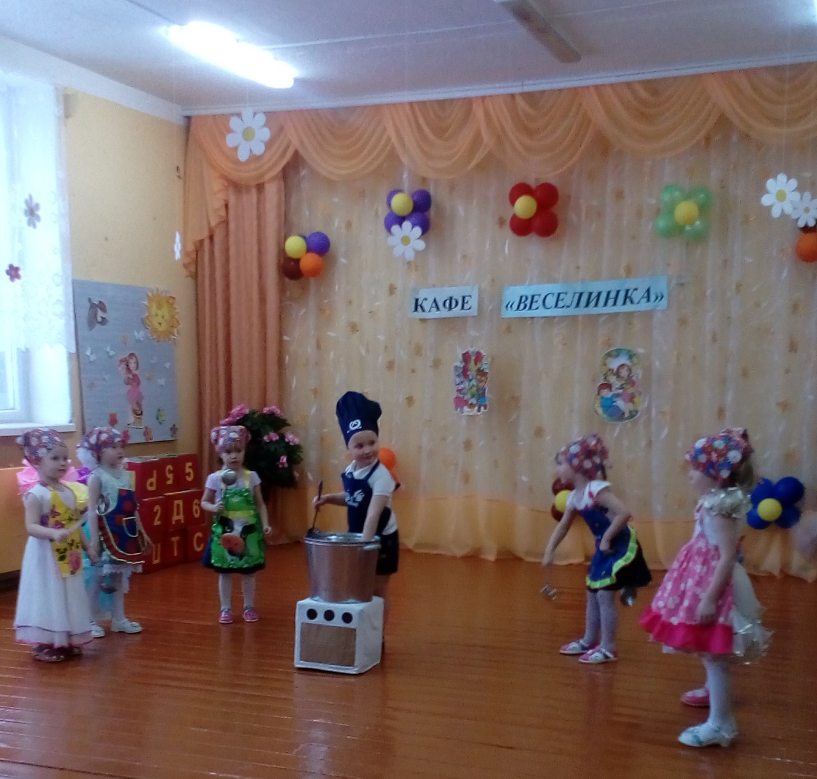
Ведущая: А пока наши помощники готовятся к танцу, мы проверим, читают ли наши мамы дома ребятам сказки!! Проведем мини-викторину «Сказoчный кaлейдoскoп».
Для мам:
1. Что купила муха-Цокотуха? (самовар)
2. Кто спас муху-Цокотуху? (комарик)
3. На чем летели комарики? (на воздушном шарике)
4. И кто же съел страшного таракана (Воробей)
5. Что просил прислать крокодил? (калоши)
6. У кого убежала вся посуда (У Федоры)
7. Кто встретился грязнули на улице (Крокодил)
8. Куда летал Айболит лечить зверей (В Африку)

Для детей:
1. Что нашла муха-Цокотуха? (денежку)
2. А кто схватил муху-Цокотуху? (Паук)
3. На чём ехали медведи? (На велосипеде)
4. А как ехал кот (Задом на перед)
5. Откуда звонил слон? (от верблюда)
6. У кого убежало одеяло? (у грязнули)
7. Кто выходил из маминой спальни? (Мойдодыр)
8. Он под деревом сидит, добрый доктор (Айболит)

Ведущая: Поступил массовый заказ на одно и тоже блюдо, на веселый танец. Ну, раз поступил, будем выполнять! Маэстро музыку!
А ну, ребята выходи всех мам на танец пригласите!
Звучит мелодия «С мамочкой красавицей рядышком идем», дети выходят танцевать вместе с мамами. (движения по тексту). 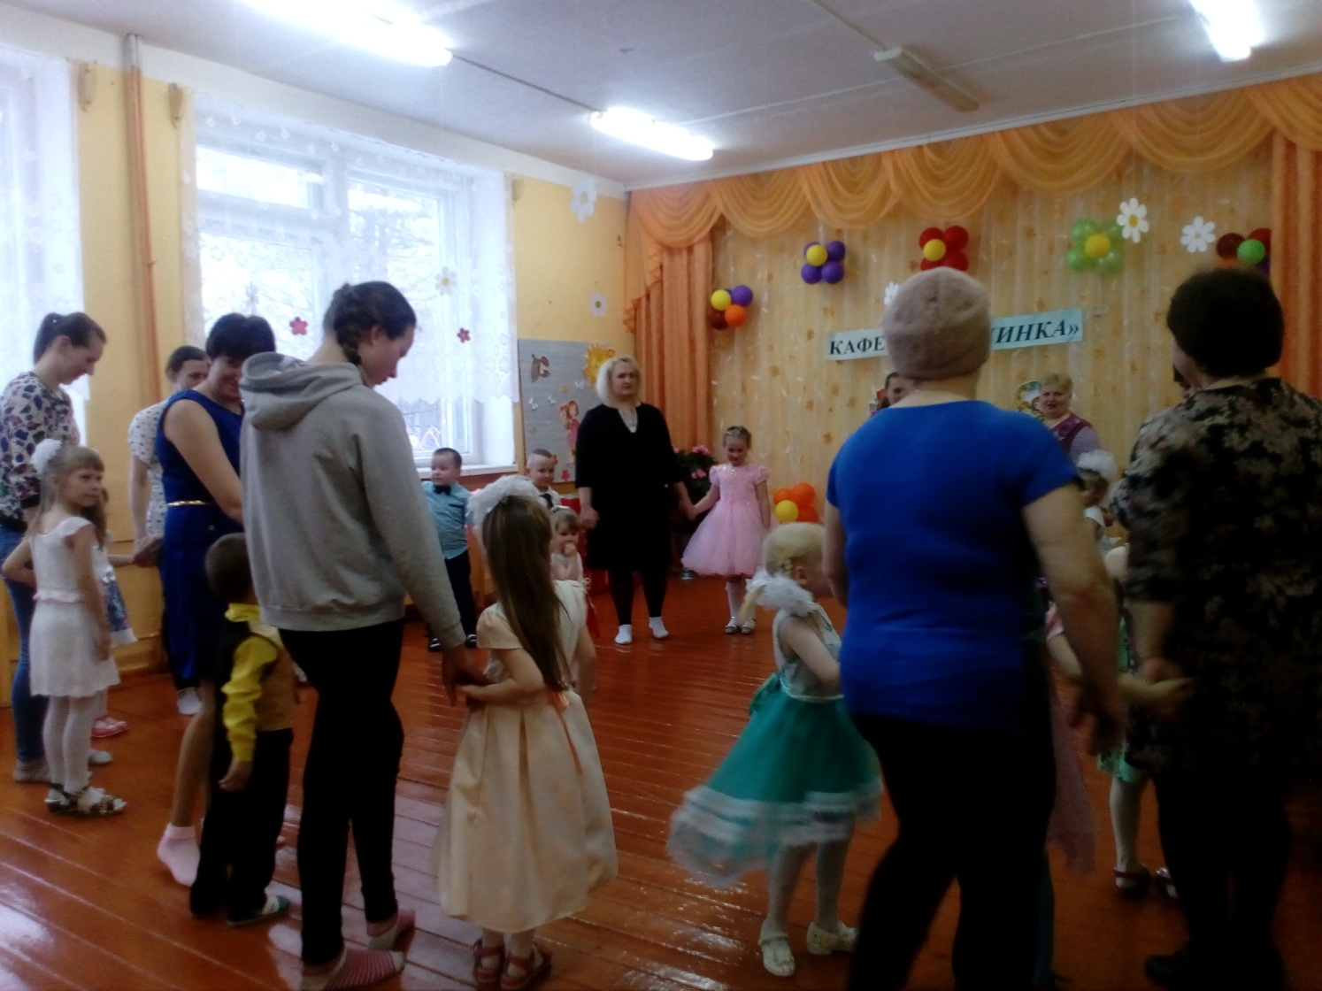

Ведущая: Все мамины дела не счесть
Даже некогда присесть-
И готовит, и стирает
На ночь сказку прочитает.
Маме можно без стыда
Дать медаль- «Герой Труда».

Ведущая: В нашем кафе сегодня при входе вручались лотерейные билеты. И сейчас мы отдохнем и лотерею проведем!
Мы проводим лотерею, сил своих мы не жалеем,
Чтоб порадовать друзей, всех собравшихся гостей.
Вы билетик доставайте, и стихи скорей читайте.
До праздника, мамам были розданы лотерейные билетики. Девочка- ведущая достает из барабана лотерейные номера, а воспитатель зачитывает выигрыш
ШУТОЧНАЯ ЛОТЕРЕЯ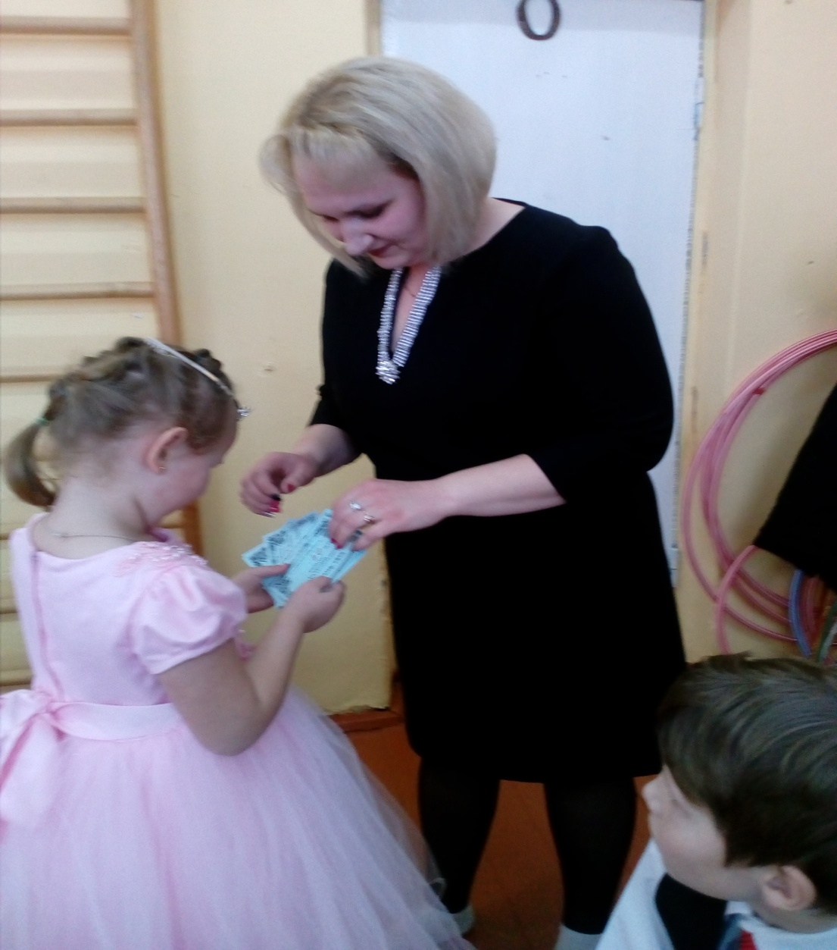
- Чтоб записать, куда ушла получка,
Вам очень пригодится эта ручка!

2. А вам не будет горько - будет сладко,
Поскольку вам досталась шоколадка.

3. Вы будете бодры и энергичны,
И потому весь год пройдет отлично!(Кофе)

4. Приз достался этот вам,
чтобы грызть по вечерам. (семечки)

5. Поспешите, получите,
вам - блокнот, стихи пишите.

6. Да, билет счастливый ваш,
так держите карандаш.

7. Вы остались не в убытке –
выигрыш катушка ниток.

8. Чтобы носик и лицо были чистыми,
на билет попало мыло душистое.

9. Чтоб сохранить красивую причёску,
вам подарим мы расчёску.

10. Любишь сладкое, аль нет,
вот вам парочка конфет.

11. Вам хотелось бы рояль?
А достался календарь.

12. Наверно вы любите письма писать,
тогда получите вот эту тетрадь.

13. Вы билетик взяли цепко.
Ну, теперь уж не зевайте!
Мы вручаем вам прищепку,
хоть куда её цепляйте.

14. Вдруг разбогатеете, конверта не имеете.
Вам хотим его вручить, деньги будете хранить!

15. Чтоб отлично мир вам знать,
газеты следует читать.

16. На нас просим не сердиться,
крышка тоже пригодится.

17. Шар воздушный получите –
в космос к звёздам полетите.

18. Подарка лучше нет, чем вместительный пакет.
Приз скорее получите, что хотите, то носите.

19. Протяните вашу руку
получить головку лука.

20. Чтобы вас минула ссора,
съешьте яблоко раздора.

21. Счастье в руки вам попалось.
Вам картошечка досталась.

22. Выбрали билет вы ловко, и счастливее вас нет.
Получите-ка морковку и несите на обед.

23. Наш подарок без изъяна –
натуральные румяна. (свекла)

24. Повезло же вам, дружок, испечёте пирожок.
Есть для вас у нас секретик – свеженьких дрожжей пакетик.
Ведущая: Заказов больше вроде бы не поступало, наши гости сидят довольные и сытые. И еще один комплимент от заведующего нашего кафе.
Ведущая: Прекрасное слово «мама»
Его невозможно забыть,
Ведь мама одна лишь на свете
Тебя будет вечно любить.
Пусть на нашей солнечной планете,
Будет мир и радость, а не страх.
Пусть улыбки маме дарят дети, Засыпая на ее руках.
Дети – самое дорогое для матери. Счастье матери – в счастье детей. Она всегда поймет его, утешит, поможет в трудную минуту, защитит, оградит от беды. На свете нет человека роднее и ближе матери. Разрешите еще раз поздравить вас с праздником! Будьте самыми красивыми, самыми любимыми, самыми нежными, самыми, самыми, самыми… Здоровья и удачи!
Вот и подошел к концу наш вечер! Надеемся вам понравилось в нашем кафе!
Ведущая: На память o нашем празднике примите от своих деток небольшие подарки, которые будут напоминать вам o счастье быть мамами замечательных талантливых детей.
Звучит музыка «Песня мамонтенка», за спиной у детей подарки сделанные своими руками для мам. Под песню дети дарят мамам подарки.

